**Vorgehensmodell bezüglich der Anwendung Sister-Shift**  
  
Die Anwendung Sister-Shift hat zum größten Teil einen gesellschaftlichen Nutzen. Die strategischen Ziele sind ganz klar die Entlastung der Stationsleitung, die Vereinfachung der Einsatz-/Abwesenheitsplanung und am wichtigsten, die faire Behandlung beim Thema Arbeitszeit/Schichtplanung aller Gesundheits- und Krankenpfleger in einem Krankenhaus. Über lange Zeit gesehen, verbessert dies die Zufriedenheit und steigert somit auch die Arbeitsmoral der Arbeitnehmer. Letztendlich kommt diese Verbesserung der Zufriedenheit und Moral auch den Patienten zu Gute. Da Arbeitnehmer die wichtigste Ressource in einer Organisation sind, kommen die Verbesserungen auch dem Krankenhaus selbst zu Gute. Aus den genannten Gründen hat das Wohlbefinden der Arbeitnehmer in einem Unternehmen, beziehungsweise in einer Organisation, eine sehr hohe Priorität.

Da bei der Entwicklung der Anwendung Sister-Shift ganz klar die Mitarbeiter und deren Dienstplanung im Fokus stehen, wird die Anwendung entlang des Menschzentrierten Entwicklungsprozess entwickelt.

Das Modell:

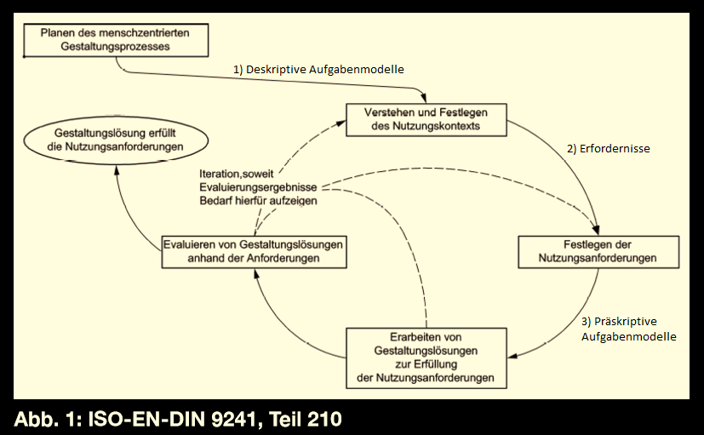

(Modell des Menschzentrierten Entwicklungsprozess aus der MCI)